Муниципальное бюджетное дошкольное
образовательное учреждение детский сад №47 «Елочка»
г. Улан-Удэ

ПРОЕКТ
«Вот такая зима»

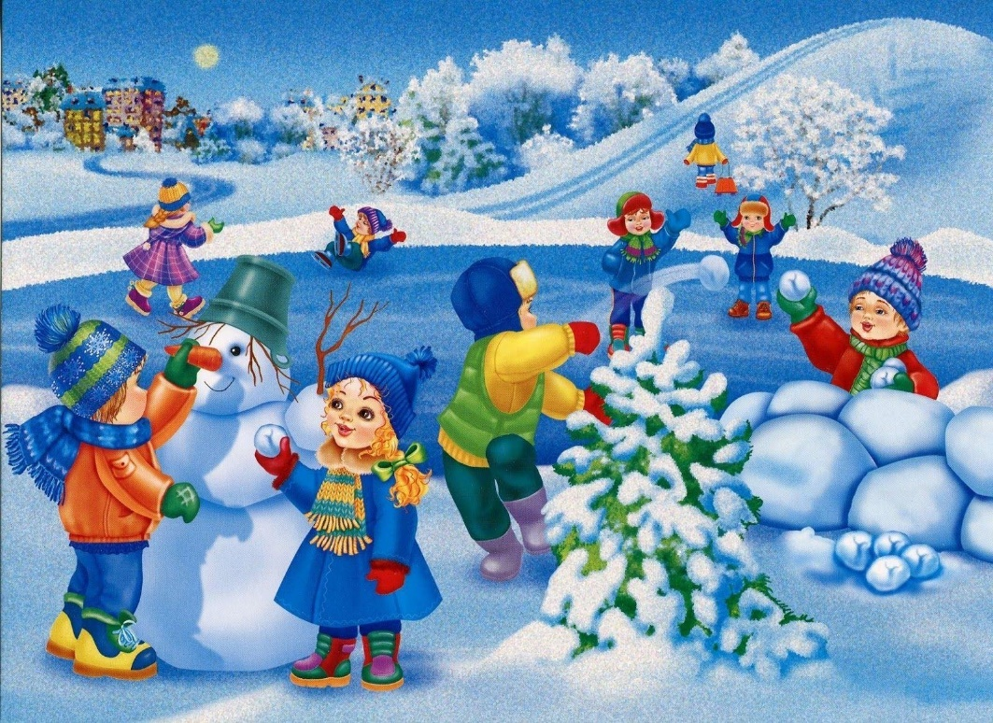
Группа № 1

Воспитатель: Петрова А. В.
2023 г.
г. Улан-Удэ

Срок реализации: 04.12.23-08.12.23.
Вид проекта: игровой, информационный, краткосрочный
Тип проекта: творческий, познавательный
Участники проекта: дети, воспитатель
Актуальность: Красота зимней природы, множество народных традиций даёт возможность стимулировать интерес детей и взрослых к совместной деятельности (игры, забавы, эксперименты) и позволяет устанавливать причинно – следственные связи, что способствует эмоциональному благополучию. Поддерживая стремления детей к творчеству, проект поможет детям обогатить имеющиеся знания и навыки, даст возможность использовать их, пережить радость открытий, побед и успеха. Исходя из потребностей, интересов и предпочтений детей, работа над проектом позволит каждому ребенку продвинуться вперед и обеспечить выход каждого на свой более высокий уровень.
Цель: расширение представления о зиме через различные виды детской деятельности; приобщение родителей к созданию единого образовательного пространства вокруг ребенка.
Задачи: Расширять представления детей о зимних природных явлениях, забавах, праздниках. Развивать исследовательский и познавательный интерес в ходе экспериментирования.
• Формировать представление о безопасном поведении зимой.
• Расширять и активизировать словарный запас детей.
• Развивать интерес родителей к жизни детского сада и расширять формы работы с семьей.
• Воспитывать бережное отношение к природе, умение замечать красоту зимней природы.
предполагаемый результат:
• Расширение представления детей о зимних природных явлениях, забавах, праздниках.
• Развитие исследовательского и познавательного интерес в ходе экспериментирования со снегом.
• Знание детьми о безопасном поведении зимой во время прогулок.
• Повышение речевой активности детей по теме «Зима».

Работа с родителями: Консультации «Прогулка зимой-это здорово!»
«Пальчиковые игры по теме зима», «Подвижные зимние игры»
Участие в конкурсе «Кормушка для пичужки».

Обр обл | Организация совместной деятельности взрослого и детей | Организация развивающей среды
Соц-ком.  разв | Беседы: «Приметы зимы», «Какая одежда нужна людям зимой?», «Зимние забавы», «Как вести себя на улице зимой?», «Птицы- наши друзья!».  Д/ и: «Укрась елочку», «Оденем Машу на прогулку» «Собери снеговика»  Сюжетные игры: «Кукла заболела», «Кукла идёт гулять», «Идём в магазин за подарками». «Расчистим дорожки от снега», подкормка птиц. | Рассматривание картин по теме «Зима»  Настольно печатные игры  Дидактические игры.
Поз.  Разв | ООД «Зима», «Зимние забавы родителей и малышей».  Наблюдения за погодой (ветром, облаками, снегом и т. д., за птицами, за работой дворника.  Игры со снегом: «Следы», «Слепим снеговика», «Раскрасим снег»  Экспериментирование Свойства снега» - опыты со снегом: «Тает – не тает», «Как снег становится водой»  Наблюдения за погодой (ветром, облаками, снегом и т. д., за птицами, за работой дворника.  Просмотр с детьми иллюстраций: «На чём катаются дети зимой?» «Что зимой бывает?» (погодные явления). | Подбор дидактического материала: разрезные картинки, иллюстрации, фотографий  Настольные игры: лото, пазлы  Помещение на доску картинок по теме «Зима»  Подбор дидактических игр
Реч разв | Рассматривание иллюстраций «Зимние забавы», «В зимнем лесу», «Птичья столовая».  Упражнения по звукоподражанию (голоса птиц и зверей,  Пальчиковые игры: «Снежная баба», «Варежка», «Зима», «Ручки греем».  Дыхательные упражнения: «Сдуй снежинку!», «Пузырь», «Хлопушка».  Чтение сказки «Рукавичка»,  Стихотворения и потешки о зиме | Подбор художественных произведений для чтения.  Телевизор, флешка
Худ-эст разв | Рисование: «Падал снег на порог»  Аппликация: «Снеговик» | Пластилин, доски для лепки  Материал для художественного творчества  Материал для аппликации  Подбор музыкальных произведений  Оформление работ детей
Физ разв | Игры: «В гости к белочкам», «Весёлые зайчата»  Зарядка: Комплекс «Учимся правильно дышать», «Воробушки».  П/и «Зайка беленький», «Птички в гнездышке», «Заморожу!»  Физкультминутки: «Мороз», «Снежинка», «Птички-невелички», «Зайка серый».  Самомассаж: Поглаживание пальцев рук и ног | Атрибуты для игр

Приложение 1
Конспект ООД по развитию речи в первой младшей группе Тема: «Зима»
Цель: уточнение и обобщение знаний детей по теме «Зима».
Задачи: Обучающие: активизировать речь детей с помощью вопросов; обогащать словарный запас детей; упражнять в подборе прилагательных к существительному. Развивающие: развивать речевое дыхание; развивать внимание, мышление, воображение. Воспитательные: воспитывать любовь к зимнему времени года.
Ход НОД
Воспитатель: Ребята, посмотрите, как красиво! Кругом лежит белый, пушистый снег, стоят заснеженные деревья! Какое сейчас время года? Правильно зима! Молодцы! А как мы узнали, что зима? (на улице холодно, мороз, много снега, с неба падают снежинки, дует холодный ветер) Зимой холодно. Значит, можно сказать, что зима какая? (Холодная). Зимой много снега. Значит можно сказать, что зима какая? (Снежная). Если зимой стоят большие морозы, то можно сказать, что зима какая? (Морозная).
Воспитатель: Детки, а вы знаете, что когда много-много снежинок падают на землю – это называется снегопад. Давайте все вместе повторим это слово и изобразим снегопад.
Физ.минутка: «Снегопад» дети под музыку (вальс) изображают снежинки, кружатся, в конце приседают Белый снег, пушистый. В воздухе кружится И на землю тихо Падает ложится! Воспитатель: А если идет снег и дует сильный ветер, как это можно назвать? (Метель). - Давайте изобразим, как воет метель. Давайте все вместе скажем: у-у-у, затем произнесем: ш-ш-ш. Метель становиться сильней, воет громче, а потом замолкает. Упражнение на дыхание «Метель»
Воспитатель: Ой, ребята, посмотрите, что это? показывает морковку как вы думаете, кто потерял морковку? Кого мы лепим зимой? Снеговика. Воспитатель: Снеговик спешил к нам, но когда мы изображали метель, снеговик разлетелся. Давайте его вновь слепим. А из чего мы будем лепить снеговика? Правильно из снега. Давайте, мы с вами сейчас слепим белые кружочки, из которых сделаем снеговика. Какого он цвета? Дети: Белого. Воспитатель: Правильно, снег – белый! Воспитатель: Берите снежинки, которые лежат у вас под стульчиком.
Пальчиковая гимнастика комкают лист бумаги (большую снежинку) Все сделали, теперь несите мне, сейчас у нас получится снеговик. (достает два кома сделанные из папье-маше, большой и маленький, соединяет). Педагог: Получился снеговик, но у него чего - то не хватает! Чего? Дети: Глаз, ведерка, рук веточек, рта и т.д. Педагог: Давайте вместе прикрепим оставшиеся детали! (Крепим с детьми снеговику глаза, морковку, рот, ведерко, ветки сделанные из фетра, на заранее приклеенные на комы белые липучки.) Педагог: Вот теперь у нас получился настоящий снеговик! Давайте, еще ему повяжем шарфик! Ах, какой красивый! Мы с вами знаем стихотворение про снеговика, давайте сводим хоровод вокруг снеговика и расскажем стихотворение!
Хоровод «Снеговик» Белый снежный снеговик! Он не мал и не велик. – хоровод вокруг снеговика На носу его морковка, - подносят руки к носу Мы его слепили ловко! – изображают лепку снеговика.
Воспитатель: Хоть и холодно зимой на улице, но можно придумать много разных развлечений, игр и забав. Расскажите, пожалуйста, чем интересным можно заниматься на улице зимой? (лепить снеговика, играть в снежки, кататься на санках, лыжах, коньках). Вот как здорово и интересно зимой! А теперь нам нужно отправимся обратно на саночках. Поехали!

Приложение 2
Пальчиковая гимнастика «Прогулка»
Раз, два, три, четыре, пять (Загибаем пальчики по одному)
Мы во двор пришли гулять. («Идём» по столу указательным и средним пальчиками)
Бабу снежную лепили, («Лепим» комочек двумя ладонями)
Птичек крошками кормили, (Крошащие движения всеми пальцами)
С горки мы потом катались, (Проводим указательным пальцем правой руки по ладони левой руки)
А ещё в снегу валялись. (Кладём ладошки на стол то одной стороной, то другой).
Пальчиковая гимнастика «Варежка»
Маша варежку надела: «Ой, куда я пальчик дела? Нету пальчика, пропал, в свой домишко не попал».
Маша варежку сняла: «Поглядите-ка, нашла!
Ищешь, ищешь и найдешь, здравствуй, пальчик,
как живешь?
Сжать пальцы в кулачок.
Все пальцы разжать, кроме одного.
Разогнуть оставшийся согнутым палец.
Сжать пальцы в кулачок.
Пальчиковая игра «Ручки»
Развиваем чувство ритма, зрительное восприятие и внимание у малышей.
Ручки наши хлоп, хлоп,
Ручки наши шлёп, шлёп,
Ручки наши пляшут, пляшут,
Ручки наши машут, машут,
В кулачок превратились,
Закружились, закружились,
Застучали, застучали
И за спинку убежали!
Пальчиковая игра «Зима»
Наши ручки замерзают. (Кулачки крепко прижать друг к другу)
Поиграем – ка немножко (Разжать кулачки, хлопать в ладони.)
Да похлопаем в ладошки. (Хлопать в ладоши)
Хлоп, хлоп, хлоп, хлоп!
Пальчики, чтоб их согреть, (Прижать ладони друг к другу, тереть)
Сильно надо растереть. (ладонь о ладонь.)
Пальчики мы согреваем, (Греем руки круговыми движениями)
Их сжимаем – разжимаем! (сжимаем и разжимаем кулачки.)

Приложение 3
Опытно- экспериментальная деятельность. Игра- эксперимент «Куда делся снег» Воспитатель приносит в группу ведёрко со снегом. Ребята что я вам принесла? - показывает ведёрко со снегом. (Ответы детей.) Беседа о снеге. Посмотрите, какого цвета у нас снег? (белого) Потрогайте снежок. Какой он? Тёплый или холодный? (холодный) Работа по картинке. Воспитатель показывает иллюстрационную картинку с изображением зимнего леса, показывает ребятам, что все деревья в лесу покрыты снегом. Это снежок укутал веточки, чтобы деревья не замёрзли зимой. Дыхательная гимнастика. Ребятки посмотрите мне на кофточку упала снежинка сейчас я на неё подую и она упадет на пол. Ведь снежинка лёгкая и пушистая как вата. Воспитатель раздаёт кусочки ваты и предлагает ребяткам подуть на неё.
Физминутка. Как на горке - снег, снег, (дети вытягивают руки вверх и встают на носочки). И под горкой - снег, снег, (приседают). И на ёлке - снег, снег, (встают на носочки и вытягивают руки). И под ёлкой - снег, снег, (приседают).
А под снегом спит медведь. (склоняют голову набок, подложив сложенные ладони под щёку).
Тише- тише. Не шуметь, (прикладывают палец к губам).
Воспитатель: Пока мы с вами играли посмотрите, что произошло с нашим снегом в ведёрке? Ой, ребятки, что с ним случилось (показывает ведёрко)
Он растаял. Конечно, ребятки в группе тепло и поэтому снежок растаял и превратился в воду.

Наши работы:
Рисование: «Падал снег на порог»
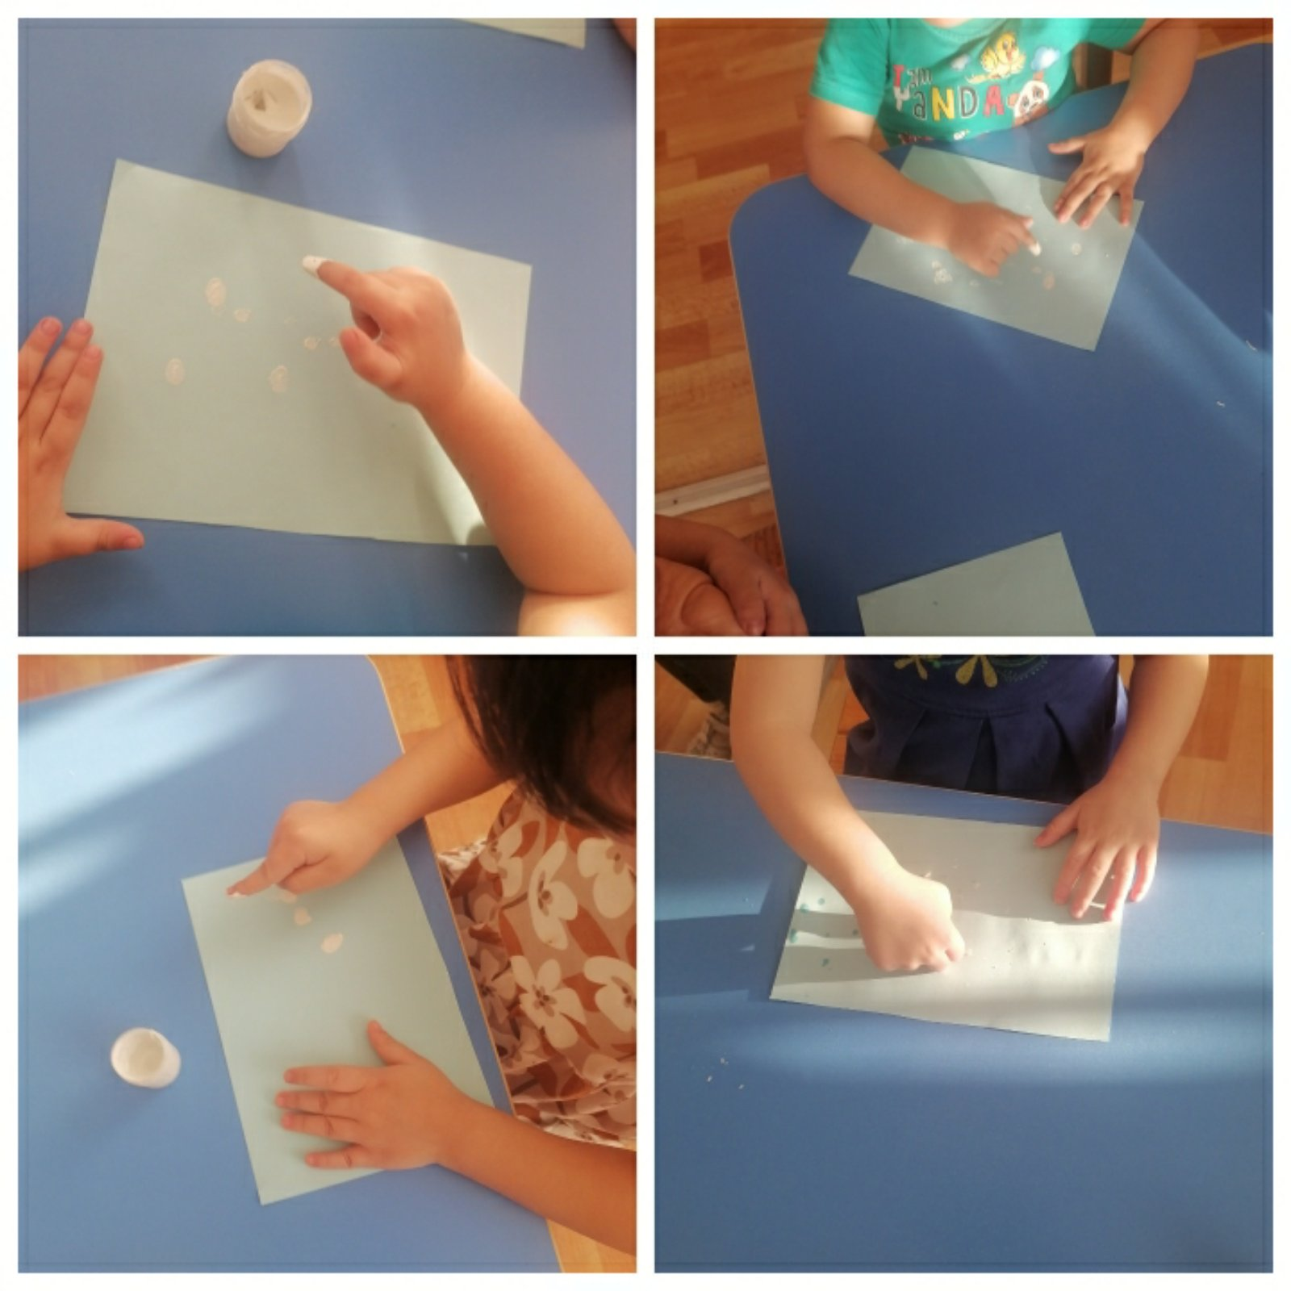

Аппликация: «Снеговик»
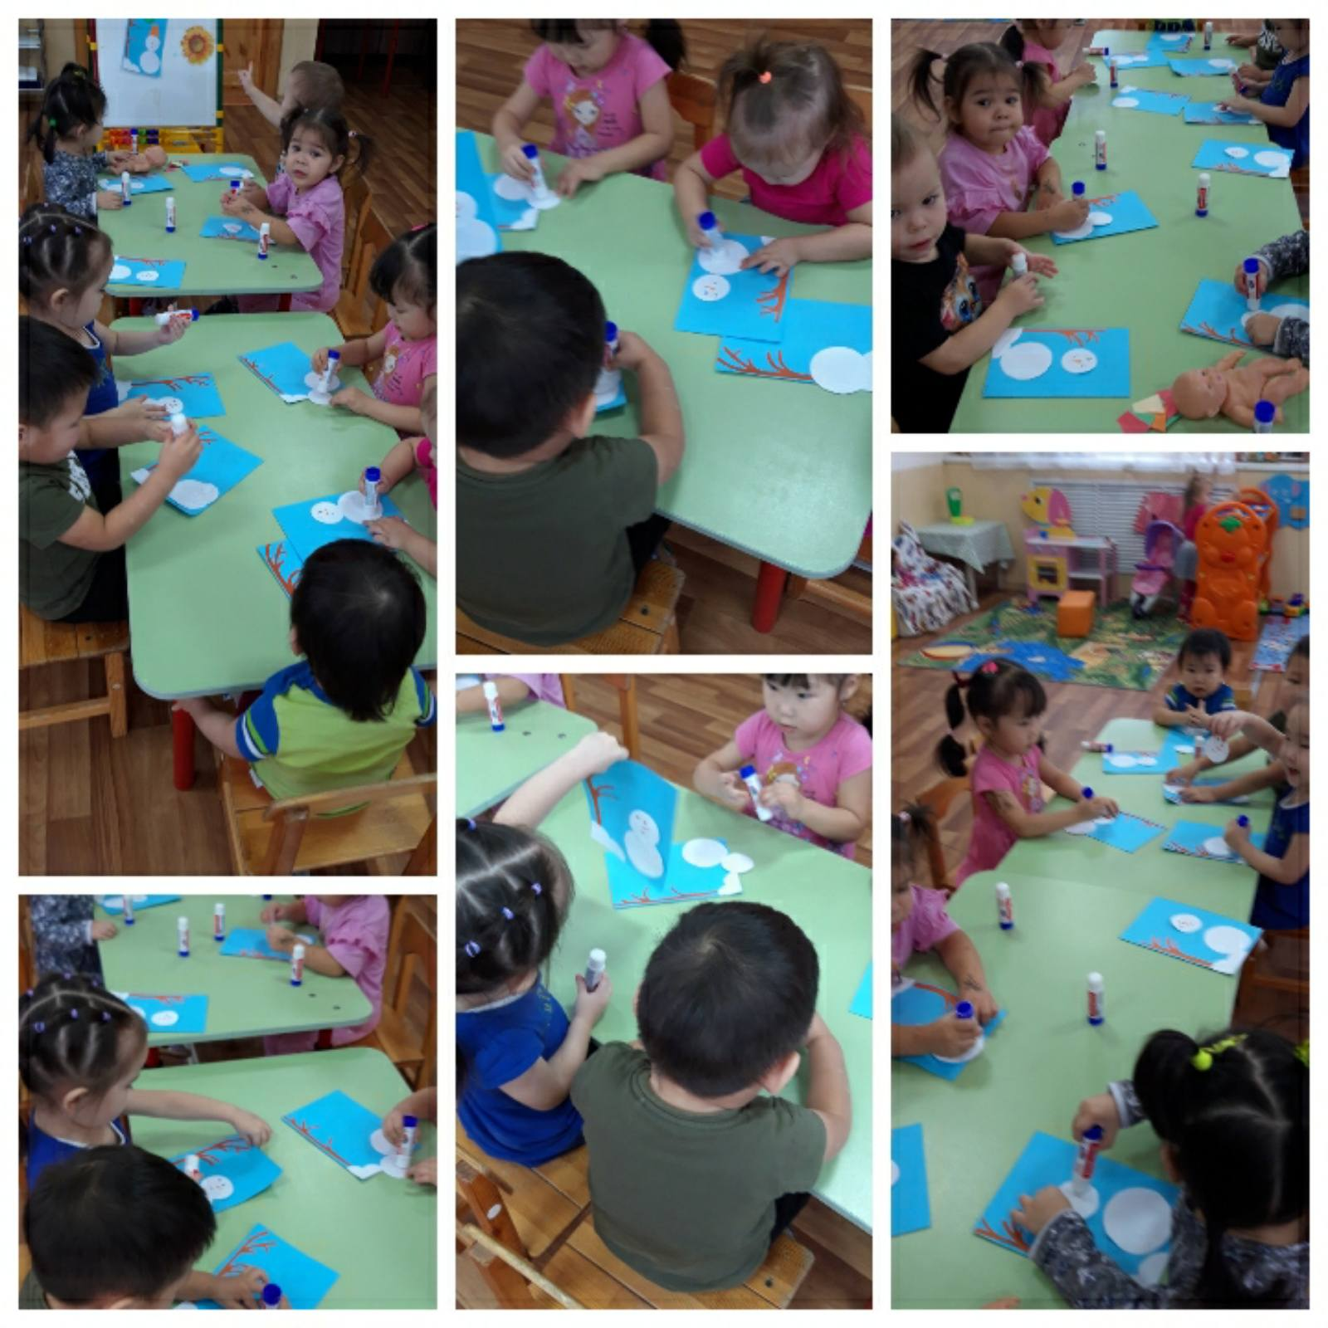

Экспериментирование: Свойства снега» - опыты со снегом: «Тает – не тает», «Как снег становится водой»

